Medellín, 13 de Febrero de 2013

ASUNTO: PAGO DEL CAPITAL, ARRENDAMIENTO LOCAL Y SUMINISTRO DE LOS EQUIPO Y MAQUINARIA

En el salón Gran Chablis del Hotel DANN CARLTON se reunieron tras previa convocatoria por escrito y con el fin de constituir una sociedad por acciones simplificada denominada (ABC TRAVEL), por término indefinido de duración, con un capital suscrito de ($400.000.000), dividido en (4 cuotas) de acciones ordinarias de valor nominal de $100.000.000 cada una, que han sido liberadas en su totalidad, por Kelly Tatiana Arredondo Montoya T.I. 96062616536 de Medellín, Paola Andrea Ramírez Giraldo T.I. 96071616999 de Barbosa, Sara González Alzate T.I. 97031008976 de Medellín y Katherin Garcés Montoya T.I. 98040253459 de Medellín.
Este capital fue depositado en una cuenta de ahorros de BANCOLOMBIA que fue abierta con este fin, y será utilizado para el arrendamiento de un local ubicado en la Cra, 43A No. 7 Sur-170. Avenida el Poblado, C.C Santa Fé (Medellín), posee un área de extensión de 116 mts2. El valor del arriendo es de $9.0000.000 y la Administración $3.197.000.

Con este dinero, fueron también adquiridos:

MUEBLES O ENSERES:

ARTÍCULO | CANTIDAD | PRECIO TOTAL
Computadores ALL IN ONE LENOVO C225 con sistema operativo Windows 7 starter original 32bits y capacidad RAM de 2 GB (1 x 2 GB) MAX 8GB | 6 | $ 4.470.000
Escritorios tipo Retorno Ejecutivo Klass y Forzza | 2 | $ 5.520.000
Escritorios tipo Isla de Trabajo con Canaleta pasa cables | 4 | $ 4.390.000
Sillas silla tipo Q-BIZ ejecutiva | 12 | $ 2.400.000
Pares de sillas Tandem | 2 | $ 1.500.000
Impresoras láser HP | 4 | $ 2.000.000
impresoras CANON PIXMA IP4500 | 2 | $ 1.400.000
Fotocopiadora Ricoh Mpc5000 Color | 1 | $ 3.500.000

PAPELERÍA:

ARTÍCULO | CANTIDAD | PRECIO TOTAL
Resmas de papel tipo Carta REPROGRAF | 24 | $180.000
Resmas de papel tipo oficio REPROGRAF | 12 | $ 102.000
Cajas de lapiceros negros | 4 | $ 24.000
Cajas de corrector liquido | 2 | $ 18.000

ARTÍCULOS DE ASEO:

ARTÍCULO |  | CANTIDAD |  | PRECIO TOTAL
Baldes |  | 5 |  | $28.750
Tarros(3,8l) de límpido limón |  | 4 |  | $23.800
Tarros(2l) Fabuloso |  | 5 |  | $23.000
Bolsas (3kg) Detergente en polvo |  | 7 |  | $45.150
Paquetes de paños multiusos |  | 3 |  | $9.600
Traperos |  | 6 |  | $21.000
Recogedores |  | 4 |  | $18.760
Escobas | 6 |  | $26.040
Cepillos lava pisos | 2 |  | $7.040
Bombas de succión sanitarias | 3 |  | $6.480
Cepillos de baño | 3 |  | $5.600
Pares de guantes domésticos | 5 |  | $10.000

ARRENDAMIENTO LOCAL

Ubicado en el C.c. Santa fe Medellín, la empresa ABC TRAVEL desarrolla su objetivo principal: Prestar servicios profesionales de turismo nacional e internacional de excelente calidad. Este es un lugar amplio y acogedor, donde sus clientes están en un espacio de confort que les permita tener una visión clara de sus deseos y sueños en viajes y que les proporciona además la confianza y la credibilidad de una empresa con más de 25 años de experiencia en temas de turismo.

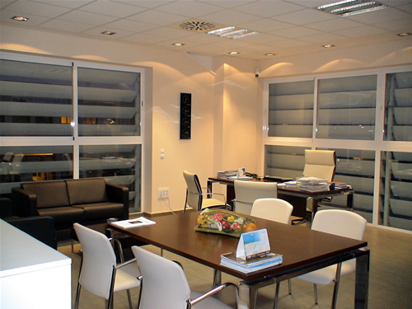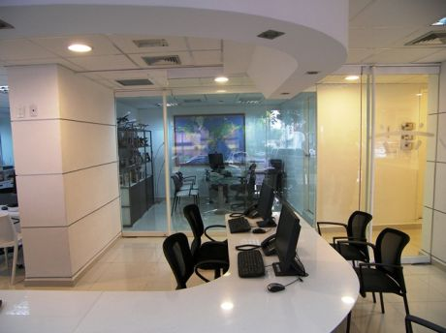

CLIENTES:

ABC TRAVEL representa una filosofía de trabajo, en la que el cliente es la razón de ser, es la inspiración de cada nueva innovación, es el motor del propósito de cumplimiento que cada día se fortalece más, es el fundamento del compromiso constante para seguir siendo la agencia de viajes más querida por los colombianos. ABC TRAVEL es igualmente una promesa del servicio que conlleva toda capacidad de consentimiento, es decir, brindar en cada interacción con los cliente lo mejor de cada uno y de la capacidad de servir.
La pasión, como la más alta expresión de las capacidades humanas, inspirará cada tarea hasta alcanzar la excelencia total, poder brindarles a nuestros clientes los mejores y más económicos planes de viajes con un excelente servicio al cliente, seguridad y cumplimiento en nuestros servicios turísticos.



PERSONAL:
"ABC Travel" integra un equipo de trabajo conformado por personal altamente calificado y con la preparación profesional necesaria que va desde la atención personalizada y adecuada del cliente hasta la administración y gerencia de los procesos de la empresa. “Para alcanzar el éxito se deben tener las personas adecuadas realizando las tareas adecuadas”
ÁREA ADMINISTRATIVA O DIRECTIVA:

Gerente
- Nombre: Kelly Tatiana Arredondo Montoya
- Formación profesional: Profesional en administración de negocios internacionales, con experiencia en administrar proyectos. Egresada de la Universidad de Medellín.
- Perfil: Posee un perfil netamente empresarial con carácter futurista y responsabilidad social, para lo cual se ha venido preparando y asumiendo retos importantes, pensando siempre en promover el empleo, desarrollo, educación y bienestar para los núcleos familiares, comprometidos desde luego con las comunidades a las que pertenece
- Salario: Especialista con maestría y experiencia- Bilingüe 3.699.873
Administrador
- Nombre: Paola Andrea Ramírez Giraldo
- Formación profesional: Profesional en administración de empresas. Egresada de la Universidad UPB- Medellín
- Perfil: Posee un perfil de profesional integral, actualizado y bien fundamentado en la ciencia Administrativa, que le permite la planeación, organización, dirección y el ejercicio del control al abordar los problemas empresariales y de contexto de entes públicos y privados. Posee una mentalidad empresarial con capacidad para crear y gestionar nuevos entes económicos en pro del desarrollo económico y social, regional y nacional.
- Salario: Especialista con maestría y experiencia - Bilingüe 3.699.873

ÁREA FINANCIERA:

Contador y tesorero
- Nombre: Katherin Garcés Montoya
- Formación profesional: Profesional en contabilidad con experiencia en elaboración de reportes de ejecución presupuestaria y maneja equipo de computación. Egresada de la Universidad Nacional de Colombia-Sede Medellín.
- Función: Se encarga de realizar durante el periodo contable de cada año la revisión y asesoría en lo pertinente a las necesidades financieras y contables de la empresa y de asegurar la liquidez de la empresa, optimizar el uso de recursos y inversiones financieras y cubrir el riesgo de interés, que está presente en toda empresa.
- Salario: Especialista con maestría y experiencia- Bilingüe 3.699.873
ÁREA VENTAS:

Gerente de ventas y directora marketing:
- Nombre: Sara González Alzate
- Formación profesional: Licenciada en administración de negocios con experiencia en ventas a clientes internacionales. Ha llevado a cabo diversas investigaciones de mercado para una consultoría estratégica. Egresada de la Universidad EAFIT-Medellín
- Función: Tiene a su cargo la aprobación de compra de materia prima, materiales y otros insumos necesarios, así como también la planeación, organización, dirección y control de todas las actividades de compra. Encargado de conseguir que la empresa sea conocida en todos los canales, que se generen contactos que lleven a ventas. Además de desarrollar estrategias de mercado, ventas y estudio de mercado. Por último es la encargada de manejar y realizar la publicidad de la empresa.
- Salario: Especialista con maestría y experiencia- Bilingüe 3.699.873
Asesoras de ventas:
- Nombre: Carolina Echeverry Trujillo
- Formación profesional: Técnico Universitario en Ventas
- Función: con conocimientos específicos sobre la gestión de relaciones con los clientes y con los equipos de trabajo que conforman los equipos de ventas de una empresa, el asesor tendrá como función orientar y ofrecer a los clientes los distintos planes ofrecidos por la empresa.
- Salario: Técnico sin experiencia 612.958

- Nombre: Wendy Ortiz Colorado
- Formación profesional: Técnico Universitario en Ventas
- Función: con conocimientos específicos sobre la gestión de relaciones con los clientes y con los equipos de trabajo que conforman los equipos de ventas de una empresa, el asesor tendrá como función orientar y ofrecer a los clientes los distintos planes ofrecidos por la empresa.
- Salario: Técnico sin experiencia 612.958

- Nombre: Santiago Quintero Murillo
- Formación profesional: Técnico Universitario en hotelería y turismo de Compuestudio
- Función: con conocimientos específicos sobre la gestión de relaciones con los clientes y con los equipos de trabajo que conforman los equipos de ventas de una empresa, el asesor tendrá como función orientar y ofrecer a los clientes los distintos planes ofrecidos por la empresa.
- Salario: Técnico sin experiencia 612.958
ÁREA RECURSOS HUMANOS:

- Nombre: María Isabel Sánchez Vélez
- Formación profesional: Licenciada en Psicología Industrial de la universidad de Antioquia
- Función: dividir a las personas según sean trabajadores, administradores o consumidores. De esta forma, puede prestar atención a las particularidades de sus comportamientos de acuerdo al objetivo que tienen dentro del mundo comercial.
- Salario: Profesional sin experiencia 1.421.676
ASEO

- Nombre: Sandra Velázquez Paniagua
- Función: Persona encargada del aseo del local de ABC TRAVEL
- Salario: Salario Mínimo 589.500

PUBLICIDAD:

ABC TRAVEL representa una filosofía de trabajo, en la que el cliente es la razón de ser, es la inspiración de cada nueva innovación, es el motor del propósito de cumplimiento que cada día se fortalece más, es el fundamento del compromiso constante para seguir siendo la agencia de viajes más querida por los colombianos. ABC TRAVEL es igualmente una promesa del servicio que conlleva toda capacidad de consentimiento, es decir, brindar en cada interacción con los cliente lo mejor de cada uno y de la capacidad de servir.
La pasión, como la más alta expresión de las capacidades humanas, inspirará cada tarea hasta alcanzar la excelencia total, poder brindarles a nuestros clientes los mejores y más económicos planes de viajes con un excelente servicio al cliente, seguridad y cumplimiento en nuestros servicios turísticos.
PUBLICIDAD
ABC TRAVEL, es una empresa que llega a Medellín para satisfacer las necesidades de las personas, para brindarle al cliente las mejores opciones de viajes, donde se sientan como reyes a un bajo precio.
Como empresa queremos iniciar pisando fuerte y promocionarnos por los medios de comunicación con más televidentes y oyentes en Medellín. Para esto tenemos las siguientes opciones:
- PUBLICIDAD POR INTERNET
Se escogió la publicidad por internet ya que este es el medio de comunicación con más visitas diarias de personas interesadas y abiertas a las opciones para escoger excelentes planes de viajes.
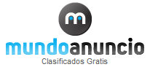
Es un lugar donde se pueden anunciar los planes y tarifas de nuestra empresa totalmente gratis

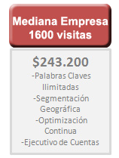
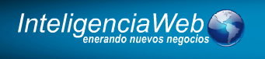
Lugar de anuncios en línea, visitado por más de mil personas al día, con un plan de 1.600 visitas a 243.200 mensuales. Para una media empresa
CONTACTO: 56-2-9204986
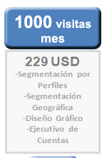
PUBLICIDAD EN FACEBOOK: Para tener una aviso en Facebook (la segunda red social más visitada), se necesita adquirir una plan de 1.000 visitas al mes por 40.095 pesos
CONTACTO: 56-2-9204986
- PUBLICIDAD POR RADIO
En una forma costosa, pero efectiva de llegar fácilmente al cliente, la duración del anuncio es de máximo 30 segundos, ya que los anuncios cortos, pero repetitivos, son más efectivos. Un anuncio en radio normalmente se publica durante una semana, seis veces al día.
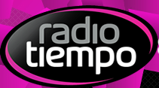
En las emisoras de las emisoras más oigas en Medellín, cuesta durante una semana, seis veces al día 80.000
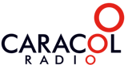
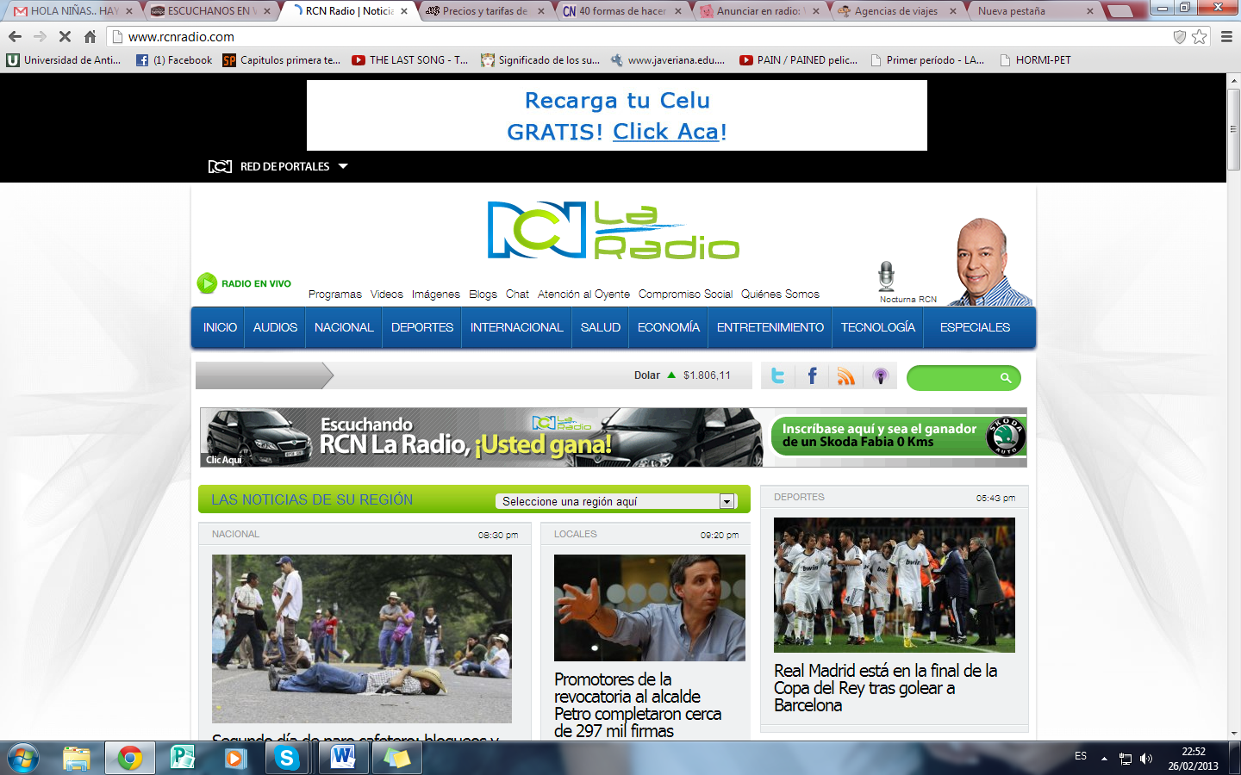

- PUBLICIDAD POR TELEVISIÓN
Al igual que la radio, esta es la forma más costosa, pero más efectiva de llegar un público masivo.

En los dos programas de Televisión más vistos en Medellín, cuesta durante una semana, tres veces al día, en los diferentes programa de entretenimiento, 1.000.000

En conclusión la mejor opción para realizar una excelente publicidad de nuestra empresa ABC TRAVEL, en donde se llegue al mayor número de clientes, es contratar una agencia de publicad que se encargue de divulgar esta empresa por toda la ciudad.
La empresa escogida por ABC TRAVEL para que realice todo un plan de publicidad tiene el nombre de ÍCONO (http://www.icono.com.co) donde:
NOS DARÁN
- Branding marca; creación ó transformación de logo + brandbook (apps 01 y 02)
- Campaña publicitaria; imagen vívida + copy (apps 11)
- Template web; personalización + (1) año de usabilidad (apps 18)
- pack; total de (100) puntos. Conoce las aplicaciones disponibles para tu presentación de marca;
DURACIÓN
- ejecución; (45) días hábiles después del brief. soporte online; (1) mes vía hangout.
INVERSIÓN
- opción a. 'sufi® / bancolombia®'; convenio crédito rotativo hasta (36) cuotas de col$146.000/mes*
- opción b. posfechados 'fenalcheque®'; hasta (6) cheques de col$875.000/mes
- opción c. anticipado 100%; (1) cuota col$4.750.000 internacional. usd$2.670/one payment, sujeto a tasa del día.
- impuestos y retenciones incluidas. *valor capital, crédito persona natural.

POLÍTICA DE DISTRIBUCIÓN:

ABC TRAVEL compromete a brindar productos y servicios de excelente calidad y puntualidad soportados con proveedores confiables, tecnología adecuada, personal competente y comprometido con el mejoramiento continuo y la satisfacción del cliente.
Somos una agencia de viajes que cuenta con sucursales en MEDELLÍN y próximamente en BOGOTÁ Y MANIZALES. Para poner a disposición de nuestros clientes una amplia cobertura de servicios con tarifas preferenciales para quinceañeras y estudiantes de grado décimo y undécimo, para parejas, familias, grupos de amigos o empresariales en sus excursiones aéreas y terrestres.
Somos líderes y especialistas en excursiones a San Andrés, Panamá, República Dominicana, Cancún, cuba y Argentina, prueba de ello es que viajan con nosotros los mejores colegios de las Ciudades, las mejores empresas y grupos de familias que atendemos.
ABV Travel es la mejor opción para tener un excelente viaje, brindamos los mejores planes de viajes y a los mejores precios. VIVE LO MEJOR CON… ABC TRAVEL

